Муниципальное бюджетное общеобразовательное учреждение
города Керчи Республики Крым
«Школа № 25»

Конспект урока
по математике и окружающему миру в 1 классе на тему: «Путешествие в Крымские горы. Повторение и закрепление изученного материала.
Решение примеров и задач»

Подготовила: учитель начальных классов, Шпехт Тамара Павловна

Урок математики и окружающего мира в 1 классе.
Подготовила Шпехт Тамара Павловна, учитель начальных классов
МБОУ г. Керчи РК «Школа № 25»
Цели:
Повторить и обобщить изученный материал, формировать навыки устного счёта, повторить названия компонентов, закрепить умение примеры и задачи. Совершенствовать умение распознавать геометрические фигуры, сравнивать выражение с числом. Чертить отрезки заданной длины.
Развивать внимание, логическое мышление, математическую речь, память.
Воспитывать интерес к математике, родному краю; дружеское отношение друг к другу, умение работать в коллективе.
Планируемые результаты:
Учащиеся научатся выбирать способы действий; соотносить свои знания с заданием, которое нужно выполнить; слушать собеседника и вести диалог; работать в парах; оценивать себя и товарищей.
Универсальные учебные действия:
Личностные:
* повышать мотивацию к изучению предмета;
* умение контролировать себя;
* проявлять положительное отношение к школе и учебной деятельности, в частности, к изучению математики.
Регулятивные:
* принимать и сохранять учебную задачу, соответствующую этапу урока;
* осуществлять личностную и познавательную рефлексию;
* контролировать правильность ответов одноклассников.
Познавательные:
* осмысленно читать текст;
* осмысленно выслушивать информацию учителя;
* делать выводы в результате совместной работы класса и учителя.
Коммуникативные:
* совершенствовать умение работать индивидуально и в парах;
* оформлять свои мысли в устной и письменной форме;
* принимать участие в работе парами;
* формировать, аргументировать и отстаивать свое мнение.
Тип урока: закрепление изученного материала
Педагогические технологии: игровая технология, ИКТ технология, метод драматизации, метод сотрудничества, личностно- ориентированная, здоровьесберегающая технология, технология оценивания учебных достижений (вербальная).
Образовательные ресурсы: презентация: карточки, картинки Крымских гор; карточки для устного счёта, перфокарты, наборное полотно, физическая карта России.
Ход урока
I. Организационный момент
Математика – наука
Точная, серьёзная.
И прожить нам без неё
Даже дня нельзя.
II. Сообщение темы урока
- В какой стране мы живём? ( В России)
- Как называется республика в которой мы живём? (Крым)
Наша страна очень красива и богата. В ней много красивых городов и сёл, рек, озёр, морей, заповедников и чудесных гор. Сегодня мы с вами отправимся путешествовать в Крымские горы. Они находятся на юге России в Крыму. (показываю горы на физической карте России).
В Крымских горах есть много уникальных гор, с которыми мы познакомимся сегодня на уроке. Чтобы нам не скучно было путешествовать, в пути мы будем решать примеры и задачи, сравнивать выражения с числом, чертить отрезки и работать с геометрическим материалом.
III. Актуализация знаний
(Метод драматизации)
- Положите голову на парту, закройте глаза и представьте, что сейчас лето. Ярко светит солнце. И мы с вами путешествуем по Крымским горам.
- Первая гора на которую мы поднимемся, находится в п. Коктебель и называется она Кара-Даг (Чёрная гора). (СЛАЙД № 1)
- Крымчане и гости Крыма считают, что это самая красивая гора в Крыму. Поднимаясь на вершину горы, мы посчитаем примеры устно.
1. Устный счёт. Игра «Молчанка».
(Игровая технология)
8 +2
14 -4
Учитель на карточках показывает примеры, а ученики на числовом веере показывают ответы.
18 - 10
6 + 3
9 + 1
19 - 10
8 - 5
4 + 3
16 - 6
5 + 2
7 + 2
7 +3

2. Повторение названий компонентов действий сложения и вычитания
- Назовите компоненты при сложении.
- Назовите компоненты при вычитании.
- Какие математические действия вы знаете?
- Прочитайте примеры по-разному. (СЛАЙД № 2)
6 - 3
9 - 5
4 + 5
8 + 2
(ИКТ технология)

3. Работа с перфокартами (работа в парах)
- Первое слагаемое 3, второе слагаемое 4. Найдите сумму (7)
- К 2 прибавить 6 (8)
- Найдите сумму чисел 4 и 5 (9)
- Первое слагаемое 6, второе слагаемое 1. Найдите сумму (7)
- К 5 прибавить 2 (7)
- Найдите сумму чисел 2 и 7 (9)
- 8 +1 (9)
(Взаимопроверка. Оценивание)
IV. Физкультминутка «Зайчик» (под музыку). (СЛАЙД № 3)
(Здоровьесберегающая технология), (ИКТ технология)
- В горах живёт очень много животных. Сейчас мы превратимся в зайчиков и попрыгаем вместе с ними. (Ученики надевают маски зайчиков).
(Метод драматизации)
Серый зайчик сел и ждёт
Быстро ушками трясёт
Холодно ему стоять
И решил он поскакать
Прыг-скок, прыг-скок
Поскакал он под кусток
V. Повторение и закрепление изученного материала
- Следующая гора по которой мы будем путешествовать находится между городами Судак и Новый Свет. Это гора Сокол. (СЛАЙД № 4). (ИКТ технология)
- Чтобы на неё подняться, надо очень хорошо потрудиться. Сейчас мы будем трудиться красиво и аккуратно писать в тетради.
1. Работа в рабочих тетрадях
- Откройте тетради, запишите число, классная работа.
* Чистописание
Запишите цифру 4, увеличьте каждое последующее число на 2;
4 6 8 10 и т.д.
- Как называются числа, которые вы написали? (чётные)
Запишите цифру 1, увеличьте каждое последующее число на 2;
3 5 7 9 и т.д.
- Как называются числа, которые вы написали? (нечётные)
* Математический диктант
а) Запишите число, в котором:
1 дес. 3 ед., 1 дес. 8 ед., 1 дес. 1 ед., 1 дес. 7 ед., 1 дес. 1 ед., 2 дес.
- Назовите числа.
б) Запишите примеры в два столбика:
- Первое слагаемое 10, второе 4. Найдите сумму.
(10+4=14)
- Уменьшаемое 15, вычитаемое 5. Найдите разность.
(15-5=10)
- Найдите сумму чисел 16 и 1.
(16+1=17)
- Найдите разность чисел 19 и 1.
(19-1)
- Первое слагаемое 10, второе 5. Найдите сумму.
(10+5=15)
- Уменьшаемое 17, вычитаемое 2. Найдите разность.
(17-2=15)
- Обменяйтесь тетрадями, проверьте примеры у соседа.
(Технология оценивания учебных достижений)
*Сравнение выражений
- Итак, мы поднялись на гору Сокол. В лучах утреннего крымского солнца давайте соберём горный хрусталь (на доске ученики сравнивают выражения, списывают их с горного хрусталя, сделанного из бумаги).

18 – 8 … 15 – 10 17 – 10 … 12 18 – 10 … 16

VI. Динамическая пауза
(Здоровьесберегающая технология)
- Гимнастика для глаз под спокойную музыку.
(ИКТ технология)
- Упражнения для развития осанки детей.
1. "Улыбка»".
2. “Нет-нет, да-да, ай-ай-ай”.
3. “ Кобра”. Вытягиваем шею и подбородком касаемся сначала одного плеча, затем другого.
4. Поза “лебедя”. Руки соединяем за спиной и вытягиваем.
5. “Дерево”. Дети поднимают руки вверх и тянутся.
Ноги от пола не отрываются.
6. “Похлопывание” себя по всему телу.
7. Глубокий вдох и выдох.
VII. Закрепление и обобщение знаний учащихся
- Ну, а сейчас мы пойдём к новой горе. Она находится тоже в Новом Свете. Только в Голубой бухте и называется она Караул – Оба. (СЛАЙД № 5). (ИКТ технология)
- А идти мы будем через фисташковую рощу. Что бы не было скучно давайте соберём грибы.
1). Работа с учебником
Решение задачи
- Откройте учебник на стр. 131, задача № 3(1)
(Составляется задача на наборном полотне)
-Один ученик работает у доски с комментированием, остальные в тетрадях.

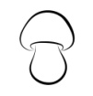 ?
Решение:
5 + 2 = 7 (г.)
Ответ: всего 7 грибов.
2). Работа с геометрическим материалом
а) Решение задач, черчение отрезков
- От горы Караул – Оба мы отправимся на юг Крыма к уникальной горе Аю–Даг (Медведь- гора). (СЛАЙД № 6). (ИКТ технология)
- Эта гора находится у подножья тёплого Чёрного моря. Здесь находится Международный детский центр «Артек». Взобравшись на гору, мы будем наблюдать как соревнуются по горной тропке насекомые. Измерять расстояние и чертить отрезки.

Разноуровневые задания: (СЛАЙД № 7). (ИКТ технология)
Первый ряд – Начерти красный отрезок длиной 8см, синий отрезок 3см. Чему равна разность этих двух отрезков?
Второй ряд: – решите задачу:
У папы была рейка длиной 90см. Когда он отрезал от неё несколько сантиметров, рейка стала длиной 40см. Сколько см отрезал папа?

Третий ряд:– составьте обратные задачи к задаче второго ряда.
(Взаимопроверка. Ученики обмениваются тетрадями, проверяют у соседа.)
б) Работа с геометрическими фигурами
- Ай-Петри - гора, которая украшает Крым. Этот уголок Крыма буквально притягивает путешественников, гора стала для многих неизменным символом Крыма. (СЛАЙД № 8). (ИКТ технология)
Возвышается Ай-Петри над Алупкой и Кореизом. Посмотрите какая она красивая, сказочная. На ней очень много возвышенностей и сейчас мы с вами определим какие геометрические фигуры спрятались на ней.
(ученики называют геометрические фигуры, доказывая)
VIII . Рефлексия
(Технология оценивания учебных достижений, вербальная)
- Ребята оцените свою работу на уроке. Поставьте свои отметки на лесенку «успеха»
(В практике нашли свое применение лесенки «успеха». Ученик поднимается на ту ступеньку, на которую считает необходимым).
Лесенка успеха
! |  |  |  |  | ! | отлично (повышенная сложность)
 | + |  |  |  | + | хорошо, норма
 |  | х |  |  | х | ниже нормы
 |  |  | ? |  | ? | Доработать

Нет ошибок – делай отметку на самом верху, все ошибки – в самом низу. Если учитель согласен, он обводит достижения ученика, если нет, то учитель ставит там, где заработал ученик.
IХ. Итог урока
- И заканчиваем мы своё путешествие на горе Митридат. (СЛАЙД № 9). (ИКТ технология)
Эта историческая гора находится в нашем родном городе Керчи.
- Давайте, представим, что мы сели в круг и подведем итог нашему путешествию.
(Подводится итог урока).
- Спасибо за урок!
Литература
1. М.И.Моро, М.А.Бантова. «Математика» 1 класс. Учебник для общеобразовательных учреждений. В 2 ч. М: «Просвещение» 2014 г.
2. Т.Н. Ситникова, И.Ф. Яценко. «Поурочные разработки по математике» 1 класс. М.:ВАКО. 2016. -480с. – (В помощь школьному учителю).к УМК М.И. Моро.
3. И.Г.Сухин. «Занимательные материалы»: Начальная школа.-М.: ВАКО, 2005. -224 с. – (Мастерская учителя).
4. Сайт «Дороги мира», 2018г. «Путешествия как способ познать себя…»

Приложение
Слайд №1
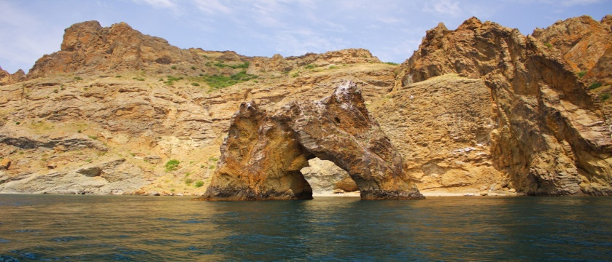 Гора Кара-Даг
Слайд №2
- Назовите компоненты при сложении. Назовите компоненты при вычитании.
- Какие математические действия вы знаете? Прочитайте примеры по-разному.
6 - 3
9 - 5
4 + 5
8 + 2

Слайд №3

Физкультминутка «Зайчик»
Серый зайчик сел и ждёт
Быстро ушками трясёт
Холодно ему стоять
И решил он поскакать
Прыг-скок, прыг-скок
Поскакал он под кусток
Молодцы!

Слайд №4
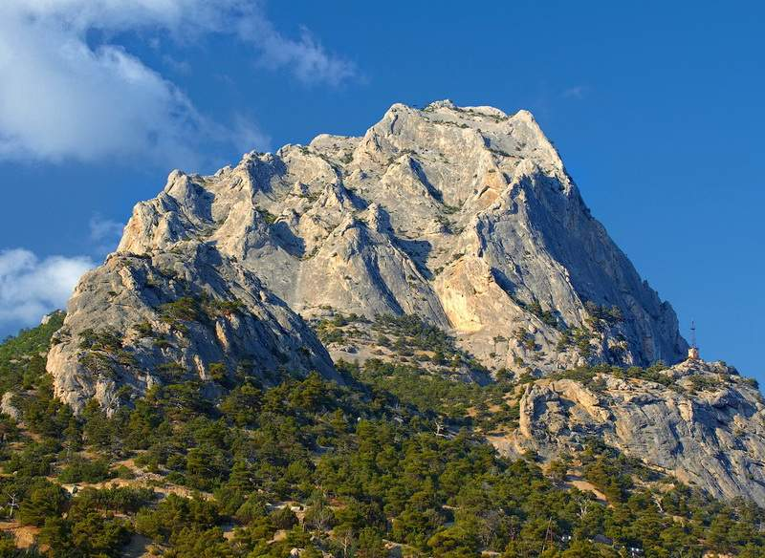 Гора Сокол
Слайд №5

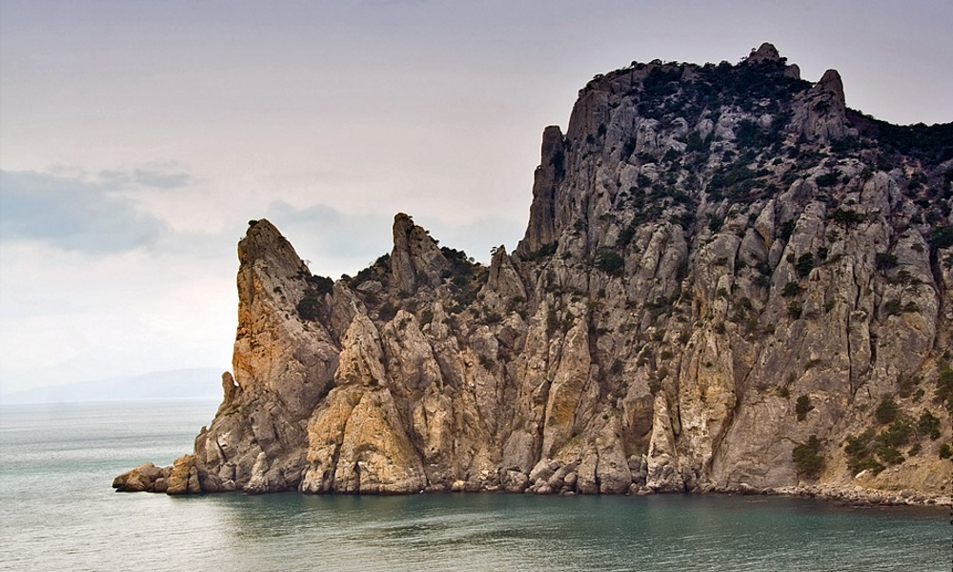 Гора Караул-Оба
Слайд №6
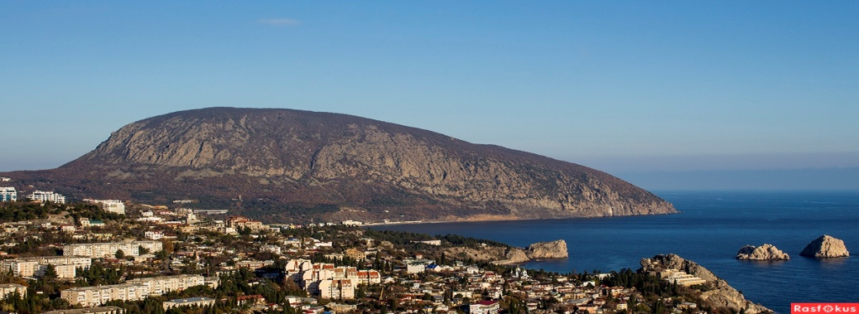 Гора Аю-Даг
Слайд №7
Разноуровневые задания:
Первый ряд – Начерти красный отрезок длиной 8см, синий отрезок 3см. Чему равна разность этих двух отрезков? Второй ряд: решите задачу:У папы была рейка длиной 90см. Когда он отрезал от неё несколько сантиметров, рейка стала длиной 40см. Сколько см отрезал папа?
Третий ряд:– составьте обратные задачи к задаче второго ряда.
Слайд №8
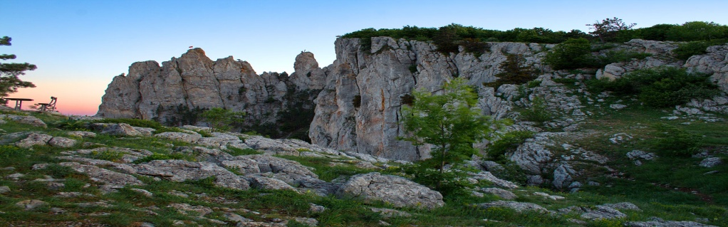 Гора Ай-Петри
Слайд №9
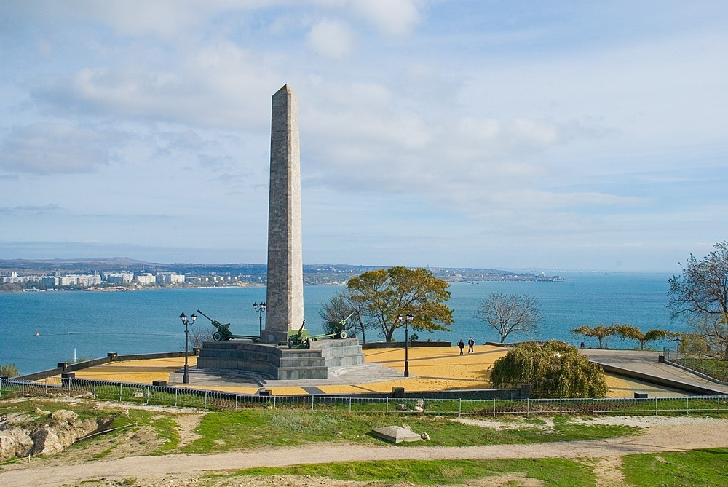 Гора Митридат

